ICS
CCS | 点击此处添加CCS号
团体标准
T/CECS XXXX—XXXX

装配式系统天窗技术要求

（拟改名：装配式系统天窗）
Technical Requirements for Prefabricated System Skylights

XXXX - XX - XX发布
XXXX - XX - XX实施
中 国 工 程 建 设 标 准 化 协 会 发布

目次
前言 II
1 范围 1
2 规范性引用文件 1
3 术语和定义 2
4 分类和标记 3
5 通用要求 4
6 技术要求 13
7 试验方法 20
8 检验 21
9 包装、运输和贮存 23
附录A （规范性） 天窗图示 24
附录B （规范性） 天窗排烟面积计算方法 28
附录C （规范性） 天窗现场淋水渗漏性试验方法 29

前言
《装配式系统天窗》(以下简称“文件”)按照GB/T 1.1-2020《标准化工作导则 第1部分：标准化文件的结构和起草规则》和GB/T 20001.10-2014《标准编写规则 第10部分：产品标准》给出的规则起草。
本文件按中国工程建设标准化协会《关于印发〈2025年第二批协会标准制订、修订计划〉的通知》（建标协字〔2025〕43号）的要求制定。
请注意本文件的某些内容可能直接或间接涉及专利，本文件的发布机构不承担识别这些专利的责任。
本文件由中国工程建设标准化协会提出。
本文件由中国工程建设标准化协会建筑幕墙门窗专业委员会归口管理。
本文件起草单位：威卢克斯（中国）有限公司、建科环能科技有限公司
本文件主要起草人：×××、×××、×××、×××。
本文件主要审查人：×××、×××、×××、×××。

装配式系统天窗
  - 范围
本文件规定了装配式系统天窗的术语定义、分类标记、通用设计与材料要求、产品技术性能、试验方法、检验规则、标志包装运输贮存要求。
本文件适用于装配式系统天窗。适用于新建和改扩建的民用建筑与一般工业建筑采用自然采光、通风、排烟天窗的工程。
  - 规范性引用文件
下列文件中的内容通过文中的规范性引用而构成本文件必不可少的条款。其中，注日期的引用文件，仅该日期对应的版本适用于本文件；不注日期的引用文件，其最新版本（包括所有的修改单）适用于本文件。
GB/T 700 碳素结构钢
GB/T 1591 低合金高强度结构钢
GB/T 2680 建筑玻璃 可见光透射比、太阳光直接透射比、太阳能总透射比、紫外线透射比及有关窗玻璃参数的测定
GB/T 5823 建筑门窗术语
GB/T 5824 建筑门窗洞口尺寸系列
‌GB/T 5237.1 铝合金建筑型材 第1部分：基材
GB/T 5237.2 铝合金建筑型材 第2部分：阳极氧化型材
GB/T 5237.3 铝合金建筑型材 第3部分：电泳涂漆型材
GB/T 5237.4 铝合金建筑型材 第4部分：喷粉型材
GB/T 5237.5 铝合金建筑型材 第5部分：喷漆型材
GB/T 5237.6 铝合金建筑型材 第6部分：隔热型材
‌GB/T 7106‌ 建筑外门窗气密、水密、抗风压性能检测方法
‌GB/T 8484‌ 建筑外门窗保温性能检测方法
‌GB/T 11976‌ 建筑外窗采光性能分级及检测方法
GB/T 15763.1 建筑用安全玻璃第1部分:防火玻璃
GB/T 15763.2 建筑用安全玻璃第2部分:钢化玻璃
GB/T 15763.3 建筑用安全玻璃第3部分:夹层玻璃
GB/T 15763.4 建筑用安全玻璃第4部分:均质钢化玻璃
GB 15930 建筑通风和排烟系统用防火阀门
GB/T 28637 电动采光排烟天窗
‌GB/T 28886‌ 建筑用塑料门窗
GB/T 42407 门窗智能控制系统通用技术要求
‌GB/T 42786‌ 建筑遮阳热舒适、视觉舒适性能分级及检测方法
‌GB 50016‌ 建筑设计防火规范（2018年版）
GB 50033 建筑采光设计标准
‌GB 50118‌ 民用建筑隔声设计规范
‌GB 50176‌ 民用建筑热工设计规范
GB 51251 建筑防烟排烟系统技术标准
GB 51348 民用建筑电气设计标准
JGJ 113 建筑玻璃应用技术规程
JG/T 274 建筑遮阳通用技术要求
  - 术语和定义
GB/T 5823界定的以及下列术语和定义适用于本文件。

天窗 skylight
承担顶部围护功能的建筑外窗。

组合式天窗 modular skylight
组合式天窗是通过整合平天窗、斜天窗、垂直天窗等构造形式的集成化天窗系统。

系统天窗 systematic skylights
采用系统化技术设计制造、满足功能和性能要求、可直接选用的定型天窗产品。
注：定型指对天窗型式、材料、工艺等以文件形式确定，并规定替换规则，采用自我声明或第三方评定方式予以确认。

防火天窗 fire-resistant skylight
能在规定时间内满足耐火性能要求，火灾时保持关闭状态以阻止火势和烟气蔓延的建筑天窗。

隔热防火天窗 insulated fire-resistant skylight
在规定时间内同时满足耐火完整性和耐火隔热性要求的防火天窗。

非隔热防火天窗 uninsulated fire-resistant skylight
在规定时间内满足耐火完整性要求的防火天窗。

手动排烟天窗 manual smoke-exhaust skylight
采用手动方式通过机械或电动、气动等装置开启的排烟天窗。

自动排烟天窗 automatic smoke-exhaust skylight
安装在建筑物排烟区域顶部或外墙上,火灾时能手动、温控释放或在火灾自动报警系统控制下将窗扇打开,使烟和热气以自然通风方式从室内排出的排烟天窗。

手动控制 manual control
通过人的直接操作或手动输入指令来实现系统启闭或状态调节的控制方式。

自动控制 automatic control
系统在预设程序或外部传感器信号的驱动下，无需人工实时干预即可自行完成启闭或状态调节的控制方式。
注：包含消防联动、风雨传感器控制、环境舒适度策略控制以及远程平台控制等。

平急两用天窗 dual-use skylight for daily life and emergency response
具备平时与应急双模式运行能力的天窗。遵循消防优先原则，平时通过智能控制主动感知并调节室内环境，保障采光与通风舒适度；应急时自动切换至消防控制模式，在规定时间内开启完毕，实现高效排烟。

智能天窗 intelligent skylight
通过感知控制系统。感知和信息联动，实现活动扇启闭和信息交流的天窗的统称。
注：智能天窗通常包括温度、湿度、光线等环境感应器，并利用电机等执行机构来实现天窗的自动控制。智能天窗的使用可以增强居室内环境的舒适感和安全性，同时有助于节约能源和降低电力消耗。

天窗智能控制系统 intelligent control system for skylight
由传感模块、显示模块、执行模块、管理控制模块、智能终端和智能应用服务平台组成，并通过智能应用服务平台实现对建筑天窗进行智能化控制的软硬件集成。

调光玻璃 dimmable glass
通过电控方式改变玻璃光学状态，可在设定范围内调节可见光透射性能，并可根据控制指令实现多级调节、连续调节、分区调节或场景调节的功能玻璃。
  - 分类和标记
    - 分类和代号
      - 按天窗朝向分类及代号
按天窗角度分类及代号见表1，具体应用形式见附录A。
表 1 按天窗朝向分类及代号
分类 | 平天窗 | 斜天窗 | 垂直天窗
代号 | PTC | XTC | CZTC
注：平天窗（0°≤天窗表面与水平夹角≤15°）、斜天窗（15°＜天窗表面与水平夹角≤75°）以及垂直天窗（75°＜天窗表面与水平夹角≤90°）。
      - 按天窗开启形式分类及代号
按天窗开启形式分类及代号见表2，具体形式见附录A。
表 2 按天窗开启形式分类及代号
分类 | 上悬 | 下悬 | 中悬 | 平开 | 对开 | 平推 | 平移滑动
代号 | SX | XX | ZX | PK | DK | PT | PY
      - 按天窗开窗器形式分类及代号
按天窗开窗器形式分类及代号见表3。
表 3 按天窗开窗器形式分类及代号
分类 | 链条 | 推杆 | 齿条 | 蜗轮蜗杆 | 剪刀
代号 | LT | TG | CT | WW | JD
      - 按天窗开启动力源分类及代号
按天窗开启动力源分类及代号见表4。
表 4 按天窗开启动力源分类及代号
分类 | 机械联动 | 电动 | 气动
代号 | JXLD | DD | QD
注：本分类中的机械联动指以人力为唯一动力源，通过机械传动机构实现窗扇启闭的驱动形式。
    - 规格
天窗的规格以天窗洞口宽(B)、高(H)构造尺寸的千、百、十位数字前后顺序排列的六位数字表示，无千位数字时以“0”表示。
示例1：天窗尺寸B为1000mm,H为2000mm，代号表示为100200。
示例2：天窗尺寸B为725mm,H为950mm，代号表示为072095。
    - 标记
      - 标记方法
天窗标记顺序为：产品名称、标准编号、天窗角度代号、开启形式代号、开窗器形式代号、开启动力源代号、主要性能符号及等级或指标值，以及企业自定义。
天窗 T/CECS XXXX □-□-□-□-□- -企业自定义
主要性能符号及等级或指标值代号
规格代号
开启动力源代号
开窗器形式代号
开启形式代号
天窗角度代号

      - 标记示例
示例：斜天窗、上悬、链条、电动，规格代号为100200，抗风压性能５级，水密性能３级，气密性能７级，其标记为：
天窗 T/CECS XXXX XTC-SX-LT-DD-100200-P₃5/ΔP3/q₁7
  - 通用要求
    - 一般要求
      - 天窗应根据建筑物所处的物理环境、使用功能、立面效果、经济投入、运维特点等要求，并以安全、舒适、绿色、智慧为目标，通过综合性技术分析，合理选择结构、材料、造型、构造方案，且应便于制造、运输、安装和维保。
      - 天窗适用范围如表5所示。
表 5 适用范围
建筑类型 | 居住建筑、公共建筑、工业建筑、农业建筑等。
应用场景 | 坡屋顶、阁楼、地下室采光井、地下车库顶、中庭采光、厂房屋顶、农业大棚等。
产品功能 | 采光、保温、通风、排烟、防火、泄爆、智慧控制。
      - 具备自然排烟条件的场所，应优先采用自然排烟方式；当采用自然排烟天窗时，其设计应综合考虑建筑使用功能、平面布局及室外环境等因素。
      - 净空高度大于9m的中庭、建筑面积大于2000m²的营业厅、展览厅、多功能厅等场所，当设置自然排烟天窗时，应采用自动排烟天窗，并应符合GB 51251及GB 15930相关规定。
      - 安全要求
        - 天窗与屋面的连接应安全可靠，开启机构应操作便捷、性能可靠。
        - 天窗的设计使用年限不应低于25年。具体年限可根据项目使用环境、功能需求及成本投入等因素，在不低于上述年限的前提下协商确定。
        - 天窗采用的面板、龙骨及保温隔热材料应选用不燃或难燃材料，并应符合现行国家标准GB 55037和‌GB 50016的规定。
        - 建筑屋顶和地下室顶板上开口与同一建筑的上部建筑开口之间最近边缘的水平距离L不应小于6m，无法满足时应采取防止火灾蔓延措施。
注1：顶部开口与同一建筑的上部建筑开口距离示意见图1所示。
注2：防火蔓延措施包括上部建筑开口采用固定或火灾时可自行关闭的防火窗或建筑屋顶和地下室顶板上开口采用固定或火灾时可自行关闭的防火天窗，天窗不得兼作排烟天窗使用。
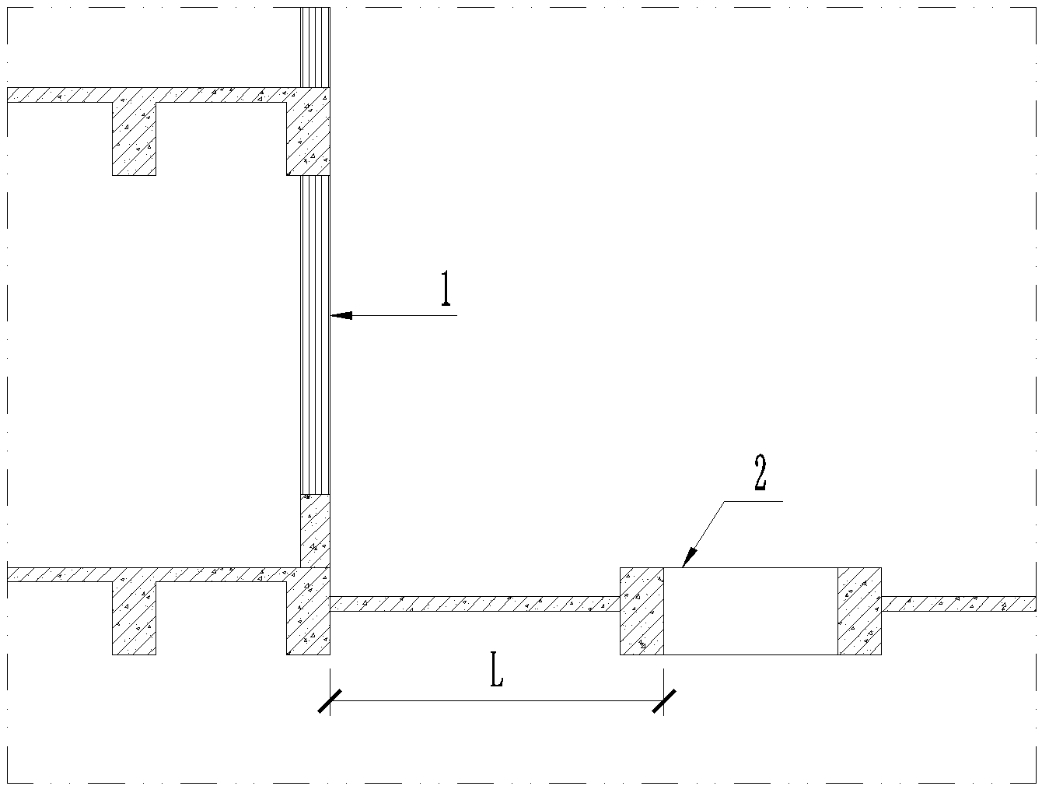
标引序号说明：
- 采光等开口；
- 消防排烟、采光等开口；
图1 开口距离示意
        - 下跃式住宅设置仅服务于本住宅空间的采光井时，应符合下列规定：
- 地上、地下属同一户时，地面建筑的门窗洞口与该采光井之间的防火间距不限；
- 地上、地下不属同一户时，应按本标准第5.1.8条的规定控制开口水平距离并采取防火蔓延措施。
        - 天窗应充分考虑地区气候环境的影响，寒冷多冰雪地区应充分考虑积雪和结冰影响，多风沙地区应充分考虑风沙渗入影响，潮湿和台风地区应充分考虑湿气及雨水渗透虹吸影响。
        - 有泄爆要求的天窗、屋顶窗，其泄压面积和泄压压力值应满足设计相关要求。
      - 舒适要求
        - 天窗选型应根据建筑所在地区的地理位置、气候条件及太阳能资源等条件综合确定，并应与建筑物整体及周围环境相协调。
        - 天窗的隔声设计应根据应用场景明确空气声隔声指标，有效衰减室外传入的噪声，重点涵盖交通噪音、风噪音及雨水噪音。
        - 天窗采光设计应能平衡室内空间的自然采光，并应避免眩光。
        - 天窗隔热保温设计应能防止室内空间过热和系统结露现象。
      - 绿色要求
        - 天窗的气密、水密、保温、采光等物理性能，应根据工程所在地气候、环境、建筑高度体形及设计参数综合确定。
        - 系统天窗应在工厂内完成整体组装，确保现场装配式安装精度。
      - 智慧要求
天窗的智慧系统，应作为建筑智能化系统的有机组成部分，服务于智能建筑安全、高效、便利及可持续发展的总体目标。该系统应由符合要求的智能化设备构成，具备感知、信息交互、逻辑判断和协同控制的能力，实现以人、建筑、环境相互协调的整合；同时智能化系统应满足消防优先原则。
      - 既有改造要求
        - 既有改造项目的天窗设计，除满足本规范外，尚应符合现行国家标准GB 55022的相关规定。当改造涉及改变原有防火分区或结构受力体系时，应取得原设计单位或具备相应资质的设计机构的结构安全复核意见。
        - 严禁在未经结构加固的既有构件上直接安装天窗。天窗支承结构必须设置于具备足够承载力的主体承重构件上，且原有结构构件的完整性、耐久性及连接可靠性应经检测鉴定满足现行规范要求。
        - 既有建筑屋面增设采光天窗时，开洞周边应形成独立的防水设防系统。应预先设置屋面结构层与天窗窗框之间的衔接构造，并采用密封材料进行封闭处理。新增天窗的防水系统应与既有屋面防水体系在构造及材料上实现可靠衔接，确保整体密封防水效果。
    - 材料及附件
      - 面板
        - 天窗应采用安全玻璃。选用的夹层玻璃、中空玻璃、夹层中空玻璃、夹层真空玻璃、防火玻璃、光伏玻璃及调光玻璃等制品，其性能均应符合国家现行相关产品标准的规定。基片可采用钢化、均质及超白处理工艺，并应符合相关标准规定。
        - 天窗应采用防破碎坠落的透光材料，当采用玻璃时，应使用夹层玻璃、夹层中空玻璃或夹层真空玻璃，且夹层玻璃应面向室内一侧。
        - 夹层玻璃应符合GB/T 15763.3中规定的Ⅱ-1和Ⅱ-2产品要求。夹层玻璃原片厚度宜不小于5mm,夹层玻璃用聚乙烯醇缩丁醛(PVB)胶片的厚度应不小于0.76mm，夹层玻璃外露的聚乙烯醇缩丁醛边缘应进行封边处理；可采用聚乙烯甲基丙烯酸酯(离子性)胶片,其性能应符合设计要求。
        - 夹层中空玻璃除应符合5.3.1.3条规定外，尚应符合下列要求:
- 夹层玻璃和中空玻璃的单片玻璃厚度相差宜不大于3mm；
- 中空玻璃气体层厚度应根据节能要求计算确定,且宜不小于12mm；
- 中空玻璃应采用双道密封。一道密封宜采用丁基热熔密封胶。隐框、半隐框天窗用中空玻璃二道密封胶应采用硅酮型结构密封胶；
- 加工地与项目现场海拔差超过1000m应加装毛细管平衡气压。
        - 中空玻璃用间隔条应符合下列规定：
- 刚性间隔条,包括铝间隔条、不锈钢间隔条、聚丙烯-不锈钢间隔条、玻纤增强复合材料-复合膜间隔条等,均应符合相关标准要求；
- 柔性间隔条,包括复合密封胶条、热固微孔弹性间隔条等预制型,也包括反应型和非反应型热塑间隔密封胶等热涂敷型,其性能应符合相关标准的要求或符合相关技术条件及订货文件的要求。
        - 天窗用夹层真空玻璃除应符合5.2.1.4条规定外,基片厚度不宜小于4mm。
        - 天窗用光伏玻璃应符合GB/T 29551、GB/T41314-2022的规定，发电玻璃基片厚度不宜小于3.2mm。
        - 天窗使用聚碳酸酯中空板与实心板应符合现行聚碳酸酯板相关产品标准规定。
        - 天窗使用保温一体板应符合现行国家标准GB/T 23932相关规定。
      - 型材
        - 天窗使用玻纤聚氨酯复合型材、铝合金型材、钢型材、木材、未增塑聚氯乙烯（PVC-U）应符合现行相关产品标准规定。
        - 玻纤聚氨酯复合型材应满足JG/T 571的附录A型材要求，型材基本力学性能要求横向弯曲强度不小于100MPa。
        - 天窗使用铝型材应满足现行国家标准GB/T 8478的相关规定。
      - 密封
        - 密封胶条应符合下列规定：
- 密封胶条应符合现行国家标准GB/T 24498的规定，宜采用三元乙丙橡胶、硅橡胶及氯丁橡胶；
- 橡胶材料应有良好的弹性和抗老化性，并符合GB/T 5574的规定。密封胶条应有成分化验报告和保证年限证书。
        - 硅酮密封胶应符合下列规定：
- 硅酮结构密封胶的性能应符合现行国家标准GB 16776的规定。粘框用硅酮结构密封胶应符合现行行业标准JG/T 475的规定；
- 中空玻璃用硅酮密封胶应符合JG/T 471的规定；
- 接缝密封应采用中性硅酮建筑密封胶，其性能应符合GB/T 14683的规定。中性硅酮建筑密封胶的位移能力应满足工程接缝的变形要求,应选用位移能力较高的中性硅酮建筑密封胶；
- 相接触的硅酮结构密封胶和硅酮建筑密封胶应选用同一品牌。
        - 密封材料质量要求与证明文件应符合下列规定：
- 硅酮结构密封胶和硅酮建筑密封胶应具备产品合格证、有保质年限的质量保证书；
- 使用前应经有相应资质的专业检测机构进行与其接触材料的相容性试验和与其粘接材料的粘接性试验；对硅酮结构密封胶，尚应进行邵氏硬度、标准条件下拉伸粘接性能试验；
- 硅酮结构密封胶采用底漆时，必须经有相应资质的检测机构完成相容性试验和剥离粘结性试验。
      - 五金
        - 五金件选用应符合天窗的安全和功能要求，便于安装、维护和更换，并应符合现行国家标准GB/T32223的相关规定。
        - 五金材质及防腐应符合下列规定：
- 五金件及紧固件等用钢材宜使用奥氏体不锈钢材料，室内及干燥环境可采用304牌号不锈钢，露天、沿海、工业污染及高湿环境应采用316牌号不锈钢。其化学成分应符合现行国家标准GB/T 20878的规定；
- 五金基材采用的碳素结构钢和低合金高强度结构钢的种类、牌号和质量等级应符合现行国家标准GB/T 700、GB/T 1591等的规定。制作的五金产品应采取热浸镀锌、电镀锌、黑色氧化、防锈涂料等有效的防腐处理；
- 五金基材用铝合金应采用6061-T6牌号，铝合金化学成分、力学性能应符合GB/T 3190、GB/T 5237.1、GB/T 4437.1标准规定。合页配套五金件、紧固螺栓等钢制零件应选用奥氏体不锈钢，并符合本条第一项规定；
- 不同材质接触面应设置绝缘隔离垫片，以消除异种金属接触引发的电化学腐蚀。
      - 电机
        - 电机总体要求如下：
- 日常通风天窗及排烟天窗用的开窗机应满足现行行业标准JG/T 374的相关规定；
- 遮阳设备使用电机应满足现行行业标准JG/T 278和现行行业标准JG/T 276的相关规定；用于室外的电机需加装自动保护系统。
        - 电机性能应符合下列规定：
- 天窗开窗机的额定推力应根据天窗的重量和尺寸及开启安装角度矢量计算确定。用于天窗的开窗机推力不应小于该理论计算推力值的1.5倍；
- 天窗开窗机在关闭状态下的锁紧力不应小于2000N。
        - 电机控制与功能要求应符合下列规定：
- 天窗开窗机应具有机械自锁功能，窗扇在任何位置停止时，均应能长时间保持悬停状态；
- 两台或多台开窗器同时作用于同一窗扇时，应具备精准内置同步功能。同步误差不应超过5mm，单台损坏或停机时，另一台应在2秒内自动停机；
注：同步误差应可以通过复位方式消除。
- 用于室外的设备，必须加装自动保护系统。
        - 电机电气安全要求应符合下列规定：
- 天窗开窗器应采用安全低压供电，优先采用DC24V。电源电压幅值波动范围不应超过额定值的±10%；
- 带电体与不带电体之间的绝缘电阻不应小于2MΩ。天窗开窗机的电气安全应符合GB 4706.1和GB 12350的规定。
        - 电机防护等级要求应符合下列规定：
- 天窗开窗器的防护等级不应低于IP65。安装在露天无遮挡屋面、沿海多雨地区或高湿度环境的天窗开窗器，防护等级不应低于IP67；
- 遮阳系统的驱动电机应符合 JG/T 276、JG/T 278 的规定，室外用电机防护等级不应低于 IP54。
      - 防火材料
        - 防火天窗用材料性能应符合相关防火规定，密封材料应根据具体防火窗产品的使用功能、框架材料与结构、耐火等级等特性来选用；
        - 防火天窗密封与封堵材料的燃烧性能等级应符合GB 8624的规定，防火封堵材料尚应符合GB 23864的规定。
        - 天窗钢结构用防火涂料的技术性能应符合现行国家标准GB 14907的相关规定。
        - 天窗的保温材料不应采用含石棉产品，宜采用岩棉、矿棉等不燃或难燃材料，并符合现行国家标准GB/T 11835和GB/T 19686的相关规定，其性能分级应符合现行国家标准GB 8624的相关规定。
        - 防火材料应满足防火设计要求，具备产品合格证和耐火测试报告。
      - 其他材料及附件
        - 天窗用天篷帘、软卷帘分别符合现行行业标准JG/T 252和JG/T 254的相关规定。铝合金遮阳板应符合现行行业标准JG/T 416的相关规定。
        - 防水卷材应符合现行国家标准GB 50345、GB 50693，GB 55030等规范的相关规定。
        - 光伏产品应满足现行行业标准JG/T 492和JG/T 482的相关规定。
        - 智能化系统应满足现行国家标准GB50314的相关规定。
    - 构造要求
      - 天窗组装构造要求应符合下列规定：
- 天窗应采用四边机械组角闭合框架，玻璃安装应采用四边通长压盖均衡压紧，玻璃四边完整嵌固于型材槽口，框扇构造应设置双道密封及框内排水构造；
- 组合式天窗的拼樘部位应可靠连接，确保连接构造的连续性、承载能力、适用性和耐久性满足整窗的性能设计要求。
      - 平天窗及斜天窗的单樘系统板块长边尺寸不宜大于2 m且不应大于4 m，单樘面积不宜大于2.5m²。超限时应采取结构加强措施，并应通过专项性能化设计验证。加强措施可采用：
- 增加受力杆件截面尺寸或提高型材材质等级；
- 增加玻璃厚度或玻璃层数构造；
- 整体采用全夹胶产品；
- 中间层胶片均采用SGP胶片；
- 在玻璃下侧增设防坠措施。
      - 天窗排水构造要求应符合下列规定：
- 水平天窗和斜天窗应在系统接缝位置设置2道防水，排水坡度应大于面板自重下的变形值，且不应小于3%，在沿海等降雨强度较大地区，可适当加大排水坡度，确保水顺利排出，并确保外露的组角接缝处的防水可靠性。
- 天窗完成面距屋面不宜小于250mm，当无法满足时应采取其他防漫溢措施。周边与屋面的交界位置构造要做好排水和防水措施，防止积水漫过天窗的防水构造高度，并防止防水构造失效而漏水。
      - 天窗节能构造要求应符合下列规定：
- 天窗热工设计时，应合理设计天窗洞尺寸以及窗型，窗洞口面积应适宜。框玻面积比应根据框及玻璃的热工性能合理进行设计。金属窗框应有隔热构造，且宜选择不少于2个隔热空腔的多腔隔热金属窗框。
- 天窗结构热桥部位应进行表面结露验算，并应采取保温措施，确保热桥表面温度高于室内空气露点温度。温差大或湿度高的地区或应用场景，应增设冷凝水导泄措施。
      - 天窗用于消防救援人员进入的窗口时，窗口净高度和净宽度均不应小于1.0m，下沿距室内地面不宜大于1.2m。消防救援口应易于从室内和室外打开或破拆，应选用易于破碎的安全玻璃，并应设置可在室外易于识别的明显标志。
      - 天窗的支撑构件刚度控制要求如表6所示。
表 6 天窗支撑构件刚度
材质类型 | 平天窗/斜天窗 |  | 垂直天窗
材质类型 | 最大相对挠度 | 绝对挠度值（宜）  (单位:mm) | 最大相对挠度 |  | 绝对挠度值  (单位:mm)
材质类型 | 最大相对挠度 | 绝对挠度值（宜）  (单位:mm) | 单层玻璃、夹层玻璃 | 中空玻璃 | 绝对挠度值  (单位:mm)
钢型材 | L/150 | 20 | L/100 | L/150 | 20
铝合金型材
玻纤聚氨酯复合型材
未增塑聚氯乙烯
（PVC-U）
木材
注：L为构件支撑节点间距离，单位为毫米。
      - 天窗的面板构件刚度控制要求如表7所示。
表 7 天窗面板构件刚度
面板类型 | 支撑与形状 | 最大相对挠度
玻璃面板 | 简支矩形 | 短边跨度/60
玻璃面板 | 简支三角形 | 长边对应高/60
玻璃面板 | 简支圆形 | 直径/60
玻璃面板 | 点支矩形 | 长边支撑点对应跨距/60
玻璃面板 | 点支三角形 | 长边对应高/60
玻璃面板 | 点支圆形 | 长边支撑点对应跨距
金属板 | 简支矩形 | L/60
金属板加劲肋 | 简支 | L/120
    - 遮阳
      - 天窗的遮阳设计应综合考虑建筑所在气候区、使用功能、采光要求、节能要求及视觉舒适度要求，选择适宜的遮阳形式。
      - 天窗遮阳系统可采用玻璃遮阳、中间遮阳、外置遮阳、内遮阳等形式。
注：玻璃遮阳可采用低辐射玻璃、着色玻璃、调光玻璃以及其他能够改变太阳辐射进入量的功能玻璃。
      - 采用智能调光玻璃的天窗，应明确产品不同调光状态下的太阳得热系数和可见光透射比。具有连续调光功能的产品，应提供最大透光状态、最小透光状态及典型中间状态的性能参数。控制系统应能够独立控制一个或多个调光单元，并宜支持整体控制、分区控制和场景控制。
      - 天窗设置外遮阳时，遮阳性能应为外遮阳构件与天窗系统的综合太阳得热系数。设置外遮阳或中间遮阳后，天窗基本均可以达到太阳得热系数SHGC的限值要求，可直接判定为符合要求。
      - 天窗遮阳产品应符合 JG/T 274的规定。与天窗集成的遮阳系统应与天窗进行一体化设计、生产和装配。
      - 遮阳装置的安装不应影响天窗的水密性、气密性及结构安全性。
      - 外置遮阳的排水应纳入天窗整体排水系统。
      - 遮阳装置的检修、维护应便捷。
      - 外置遮阳系统的所有构件应采取可靠的防坠落措施，连接节点承载力应满足设计要求。
    - 电气控制系统、智能系统
      - 一般规定
        - 天窗的电气控制系统应符合GB 51348、GB/T 28637、GB/T 42407的规定。具有消防联控功能的系统还应符合GB 16806的规定。
        - 控制系统应具备手动控制和自动控制两种控制模式。
        - 防雷设计应符合现行国家标准GB 50057和GB 51348的有关规定。金属框架与主体结构的防雷系统应可靠连接。当天窗未处于主体结构防雷保护范围时，应在天窗的尖顶部位、屋脊部位、檐口部位设置避雷带，并与其金属框架形成可靠连接。
        - 带电体与不带电体之间的绝缘电阻应不小于2MΩ，并应设置漏电及过载保护装置。
      - 消防联动控制要求
        - 消防联动控制应符合下列规定：
- 控制设备应设有 DC24V 消防联动信号端子和无源远程控制端子；
- 接收到消防联动信号后，应在 3s 内发出启动指令；
- 具有自动开启功能的自动排烟窗，其控制设备接收到消防联动信号后应自动启动，在不大于60s的时间内开启排烟窗扇，窗扇开启角度应符合设计要求；
- 电动排烟窗的消防联动控制器电源部分应具有主电源和备用电源转换功能；当主电源断电时，应能自动转换到备用电源，切换时间不大于2s；
- 备用电源续航能力应满足消防要求，至少支持系统完成一次完整的消防动作；
- 窗扇开启到位后，应在 10s 内向消防联动控制器反馈动作信号；
- 消防模式下，系统应锁定其他控制指令，直至消防复位。
        - "平急两用"天窗（兼日常通风与消防排烟）的控制应符合下列规定：
- 接收到消防信号后应立即自动切换至消防模式；
- 消防模式下应强制开启至最大排烟角度；
- 消防复位后可自动恢复至日常运行模式。
      - 智慧控制要求
        - 智慧控制系统应由传感、执行、管理控制模块及服务平台组成。
        - 智慧控制系统的管理控制模块应符合下列规定：
- 应具备数据存储能力，当供电异常或断电、重启时，系统应自动保存设备配置、运行状态等关键信息；
- 应具备通信连接能力，与各模块连接采用无线通信的，应确保通信可靠；
- 应适配烟感传感器和有毒气体传感器，具有有线信号或无线信号接口，同时预留消防应急接口；
- 远程控制应具备用户权限设置功能；
- 应具备根据传感模块信号触发设备联动的功能，触发条件可由用户自主设置；
- 应具有上报设备故障、状态、基本设置等信息的能力；
- 宜具备多设备与系统集成能力，宜具备与智能家居、智能建筑、智慧社区等第三方对接的功能接口；
- 系统应具备自检功能，控制器在首次启动或断电重启时，应进行自检，自动诊断异常，异常时反馈故障代码并提示处理方案。
        - 智慧控制系统的网络安全应符合下列规定：
- 应具备身份鉴别机制，防止未授权访问；
- 数据传输应采用加密机制，防止数据泄露和篡改；
- 应具备防火墙或入侵检测功能，防止网络攻击；
- 用户隐私数据应加密存储，并符合国家现行相关法规要求。
        - 智慧控制系统的消防优先原则应符合下列规定：
- 智慧控制系统应设置消防优先模式，火灾时自动屏蔽非消防相关的智能控制功能；
- 消防联动信号应具有最高优先级，不受智慧系统其他逻辑控制的影响；
- 智慧系统故障时，不应影响消防联动功能的独立运行；
        - 智慧控制系统的极端天气响应应符合下列规定：
- 当风速达到设计限值时，系统应自动关闭开启扇并锁定；
- 当雨量传感器检测到降雨时，系统应自动关闭开启扇；
- 当雪荷载达到设计限值时，系统应自动关闭开启扇并启动融雪装置（如有）；
- 极端天气响应后，系统应自动记录事件并上报管理平台。
    - 排烟功能
      - 一般要求
有自然排烟要求的天窗，其有效排烟面积应符合现行国家标准GB 51251的有关规定或按本规范附录B计算确定。
      - 布置与选型
        - 自然排烟天窗应设置手动开启装置，安装在高位不便于直接开启的自然排烟天窗，应设置距地面高度1．3m～1．5m的手动开启装置，紧急开启按钮应标识清晰醒目。
        - 自然排烟天窗应均匀设置且宜采用自动控制方式开启。
        - 排烟窗应根据建筑所在地位置、气候条件、排烟窗朝向进行排烟设计，对于风向等环境因素导致排烟不畅时，宜增设防风帽等防风倒灌措施，防风帽详见附录A。
        - 自动排烟窗的窗扇开启角度应不小于其明示值。明示值由生产企业提供。
        - 自然排烟天窗可采用上悬式、中悬式、对开式、百叶式或平移式等形式，自然排烟窗的位置及开启形式应有利于火灾烟气的排出。
      - 控制与操作
        - 自动排烟窗应具备近地或远程复位功能，其操作应方便、灵活、可靠。
        - 具有自动开启功能的自动排烟窗，其控制设备接收到消防联动信号后应自动启动，在不大于60s的时间内开启排烟窗扇，窗扇开启角度应符合5.6.3的规定。
        - 具有自动开启功能的自动排烟窗应具备温度释放控制方式使其直接自动开启，开启时间不大于60s，窗扇开启角度应符合5.6.3的规定。
        - 具有自动开启功能的自动排烟窗，其窗体应安装窗扇位置信号反馈部件，该部件应能输出窗扇位置的无源电信号。
      - 性能与耐久
        - 自动排烟窗启闭装置在-25℃的低温环境中应能正常执行开启动作，在300℃的环境条件下保持设计开启位置不应少于30min；
        - 自动排烟窗应能承受1000次开、关试验。试验过程中，排烟窗扇应能灵活开启和关闭至规定位置，无启闭卡阻现象，各零部件无脱落和损坏现象；试验后，排烟窗扇的开启时间不应大于60s，窗扇开启角度应符合5.6.3的规定。
        - 经过5个周期，共120h的盐雾腐蚀试验后，自动排烟窗应能正常启闭，铭牌牢固，标识仍能清晰可见。
  - 技术要求
    - 外观质量
      - 天窗外观规整，外露色泽均匀一致，无明显外观瑕疵，保护膜完整。
      - 天窗拼缝宽度一致，直线度通顺，无错缝、错台；转角位置拼缝过渡顺滑，无尖角、错位拼接缺陷。
      - 天窗胶缝密实、连续、饱满，粘结牢固，表面光滑平整，边角顺直，无气泡、孔洞、夹渣、开裂等缺陷。
      - 天窗嵌条式接缝，密封条安装牢固，交叉处应可靠封接；密封条断面规整，无扭曲、扭折、压扁、永久塌瘪；边缘无飞边、毛刺、锯齿状缺料；密封条颜色均匀一致，无明显色差、油污等缺陷。
      - 天窗端部、侧边密封密实，无缝隙、无松动、无翘边；转角收口密实美观，无切割不齐、缺口缺陷。
      - 天窗构件位置准确、平整，构件连接紧固、无松动，构件表面无变形、凹陷等缺陷；螺栓安装平整，无滑丝、松动现象；焊缝位置光滑，无焊瘤、夹渣、气孔、焊渣残留等缺陷；
      - 天窗装饰构件及连接紧固件安装位置准确，无偏移、歪斜，外露连接件排布整齐统一。
      - 天窗开启扇框无变形、翘曲，扇体表面与固定框表面平齐，关闭后无明显阶差；扇体拼缝严密，无错位、缺角等缺陷。
      - 天窗排水孔位置统一、开孔规整，无毛刺、堵塞；排水槽内部清洁，排水坡度符合设计要求。
      - 天窗玻璃面板外观质量应符合表8的要求。
表 8 每平方米玻璃的外观质量要求
项次 | 项目 | 质量要求 | 检验方法
1 | 明显划伤和长度＞100mm的轻微划伤 | 不允许 | 观察
2 | 长度≤100mm的轻微划伤 | ≤8条 | 用钢尺检查
3 | 擦伤总面积 | ≤500 mm² | 用钢尺检查
      - 天窗金属面板外观质量应符合表9的要求。
表 9 每平方米金属板的外观质量要求
项次 | 项目 | 质量要求 | 检查方法
1 | 明显划伤和长度＞100mm的轻微划伤 | 不允许 | 观察
2 | 长度≤100mm的轻微划伤 | ≤2条 | 用钢尺检查
3 | 擦伤总面积 | ≤300 mm² | 用钢尺检查
注：露出金属基体的为划伤；没有露出金属基体的为擦伤。
      - 天窗铝合金框架外观质量应符合表10的要求。
表 10 一个分格铝合金型材/框架的外观质量要求
项次 | 项目 | 质量要求 | 检验方法
1 | 明显划伤和长度＞100mm的轻微划伤 | 不允许 | 观察
2 | 长度≤100mm的轻微划伤 | ≤2条 | 用钢尺检查
3 | 擦伤总面积 | ≤500mm² | 用钢尺检查
      - 天窗钢框架外观质量应符合表11的要求。
表 11 一个分格铝合金型材/框架的外观质量要求
项次 | 项目 | 质量要求 | 检验方法
1 | 擦伤，划伤深度 | 不大于氟碳喷涂层的厚度 | 观察，测厚仪量测
2 | 擦伤总面积 | ≤250mm2 | 用钢尺检查
3 | 划伤总长度 | ≤75mm | 用钢尺检查
4 | 擦伤划伤处 | ≤2处 | 观察
      - 天窗使用釉面玻璃，其外观质量应符合产品标准的有关规定，并满足表12要求。
表 12 釉面钢化及釉面半钢化外观质量
缺陷名称 |  | 说明 | 质量要求
爆边 | 玻璃面 | 每米边长上允许有长度不超过10mm，自玻璃边部向玻璃板表面延伸度不超过2mm,自板面向玻璃厚度延伸深度不超过厚度1/3的爆边个数。 | 1处
爆边 | 釉面 | 每米边长上允许有长度不超过5mm，自玻璃边部向玻璃板表面延伸度不超过2mm,自板面向玻璃厚度延伸深度不超过厚度1/3的爆边个数。 | 1处
裂纹、裂角 |  | - | 不允许
彩釉透光 |  | 透光点 | 直径≤0.5mm | 不允许集中
 |  | 透光点 | 0.5mm<直径≤1.2mm | 边部：2×S个
 |  | 透光点 | 1.2mm<直径≤2.5mm | 边部：1×S个
 |  | 透光点 | 直径>2.5mm | 不允许
斑纹 |  | 釉面上深浅不均的条纹 | 2m处观察不可见
划伤 | 玻璃面 | 长度≤100mm、宽度≤0.1mm | 允许2条/m²
划伤 | 玻璃面 | 长度≤100mm、0.1mm<宽度≤0.5mm | 允许1条/m²
划伤 | 釉面 | 宽度≤0.1mm | 长度≤50mm,2×S条
划伤 | 釉面 | 0.1mm<宽度≤0.5mm | 长度≤30mm,1×S条
划伤 | 釉面 | 宽度˃0.5mm | 不允许
色差 |  | 目视观察 | 2米处观察无明显差异
图案完整性 |  | 图案有欠缺 | 2米处观察不可见
疵点 |  | 直径<1.2mm | 不允许集中
 |  | 1.2mm<直径≤2.5mm | 不允许集中
 |  | 2.5mm<直径≤3.5mm | 中部：2×S个；边部：4×S个
 |  | 直径˃3.5mm | 中部不允许
注1：集中是指在任一直径100mm圆面积内超过4个。
注2：S是以平方米（m²)为单位的玻璃面积，保留小数点后两位。
注3：允许个数及允许条数为各系数与S相乘所得的数值，按GB/T 8170修约至整数。
注4：玻璃板的中部是指距离玻璃板边缘75mm以内的区域，其他部分为边部。
注5：边部2mm不作外观质量要求。
注6：2米处观察为垂直于玻璃面方向。
    - 装配要求
      - 装配前对所有部品进行检查，存在变形、破损、开裂、涂层脱落、密封失效的构件不得使用。
      - 所有型材工艺孔、装配孔、螺纹孔装配完成后，采用专用封堵件或密封胶全数封堵。
      - 隔热铝合金型材组角、拼接采用专用角码，并采用结构注胶加固，组角缝隙密实，无松动、开裂；多腔隔热型材的隔热空腔不得被杂物、密封胶堵塞。
      - 玻纤增强聚氨酯型材装配过程严禁硬质工具直接敲击型材表面，紧固件分次均匀紧固，控制紧固力矩，装配后检查型材局部受压开裂、变形状态。
      - 钢框与其他材质构件之间必须设置隔离垫片。
      - 复合防火玻璃装配温度不应低于-20℃。
      - 各类开启扇通用要求
- 扇体装配平整端正，启闭全程无卡滞、蹭框、异响、晃动。
- 开启扇关闭后与窗框贴合严密，限位装置、锁止机构定位精准、固定牢固；任意开启角度下，扇体无自行滑落、移位。
      - 五金件与紧固件装配要求
- 多点锁、联动传动系统装配后，全扇锁点同步动作，锁闭力均匀；电动/气动开窗机安装端正，传动杆件受力平顺，无扭曲、卡滞。
- 启闭类五金装配完成后，进行不少于5次全行程试启闭；
      - 中间遮阳系统应符合下列规定：
- 中空玻璃中间遮阳装置应确保在玻璃倾斜安装状态下运行顺畅，无卡阻、异响；
- 中间遮阳百叶应设置限位装置，防止自重下滑；
      - 不同材质龙骨的天窗，其装配质量应分别符合对应窗产品标准的有关规定，并满足表13要求。
表 13 天窗装配偏差要求
项次 | 项目 | 允许偏差（mm）
1 | 外框垂直度 | ≤2.0
2 | 外框水平度(每米) | ≤2.0
3 | 外框全高 | ≤8.0
4 | 外框全长 | ≤5.0
5 | 玻璃与型材槽口侧壁间隙 | ≤1.0
6 | 窗框、窗扇相邻构件装配间隙 | ≤0.4
7 | 相邻构件连接处的同一平面度 | ≤0.3
8 | 上下推拉窗锁闭后的窗框与窗扇搭接量 | ≤2.0
9 | 对角线偏差 | ≤2.0
10 | 玻纤聚氨酯型材天窗边长偏差 | 0，-1.0
11 | 铝合金型材天窗边长偏差 | 0，-1.0
12 | 未增塑聚氯乙烯（PVC-U）天窗边长偏差 | 0，-1.0
13 | 铝木复合型材天窗 | ≤1.0
14 | 木型材天窗 | ≤1.0
15 | 钢型材天窗 | ≤1.0
    - 物理力学性能
      - 结构性能
        - 结构性能应能满足天窗在服役期间承受永久荷载、可变荷载及偶然荷载的作用需求。
注1：永久荷载：天窗的自重、遮阳装置自重、光伏构造自重、预张力荷载以及其他安装于天窗上产品的重力值；
注2：可变荷载：风荷载、雪荷载、检修荷载以及温度荷载等；
注3：偶然荷载：地震荷载、冲击荷载以及偶然事件如火灾、爆炸等所导致的荷载作用；
        - 天窗结构的荷载标准值、荷载分项系数、荷载组合值系数等，应符合现行国家标准及行业标准的相关规定。当采用风洞试验时，风荷载应取规范计算值与风洞值的包络值。
        - 天窗结构荷载取值及荷载组合应符合现行国家标准GB 50009的相关规定，并应分别按可变荷载控制及永久荷载控制的组合工况进行强度及刚度校核。水平天窗活荷载应考虑不上人屋面荷载、检修荷载及雪荷载，雪荷载应根据天窗位于建筑的位置，采用最不利的积雪分布系数，并应根据实际施工及使用环境等因素，施加温度荷载。自重荷载、预应力荷载及活荷载分项系数应符合现行国家标准GB 50068的规范要求，取值符合表14的规定。
表 14 建筑结构的作用分项系数
作用类型 | 分项系数 | 当作用效应对承载力不利时 | 当作用效应对承载力有利时
永久作用 | γ_{G} | 1.3 | ≤1.0
预应力作用 | γ_{P} | 1.3 | ≤1.0
可变作用 | γ_{Q} | 1.5 | 0
        - 天窗抗震设计应符合现行国家标准GB 55002的相关规定，结构抗震验算时，组合系数取值符合表15的规定，分项系数取值符合表16的规定。
表 15 荷载组合系数
可变荷载 | 分项系数 | 系数值 | 使用对象
风荷载 | ψ_{w} | 0.0 | 一般的建筑结构
风荷载 | ψ_{w} | 0.2 | 风荷载器控制作用的建筑结构
温度荷载 | ψ_{t} | 0.65 | 市政工程
表 16 地震作用分项系数
地震作用 | γ_{Eh} | γ_{Ev}
仅计算水平地震作用 | 1.4 | 0.0
仅计算竖向地震作用 | 0.0 | 1.4
同时计算水平与竖向地震作用(水平地震为主) | 1.4 | 0.5
同时计算水平与竖向地震作用(竖向地震为主) | 0.5 | 1.4
        - 天窗玻璃验算荷载取值应符合现行国家标准GB 50009的相关规定，并应符合现行行业标准JGJ 113中对于屋面玻璃的相关规定。
- 与水平面夹角小于30°的屋面玻璃，在玻璃板中心点直径为150mm的区域内，应能承受垂直于玻璃为1.1kN的活荷载标准值；
- 与水平面夹角大于或等于30°的屋面玻璃，在玻璃板中心直径为150mm的区域内，应能承受垂直玻璃为0.5kN的活荷载标准值。
        - 天窗承重结构应按实际荷载类别、结构体系类型及边界支承条件建立计算模型，进行强度和刚度验算，并满足本技术要求的限值规定。
        - 应对天窗开启部分进行承载力复核，计算模型应考虑关闭状态下扇与框架的协同工作。
        - 天窗风荷载标准值应按现行国家标准GB 50009中的围护结构荷载计算的相关内容确定，且垂直天窗风荷载标准值不小于1.0kN/m²,平天窗和斜天窗风荷载负压标准值不小于1.0kN/m²,正压标准值不小于0.5kN/m²。
        - 垂直天窗结构荷载应包括自重、风荷载、地震及温差作用。用于屋面的窗结构荷载尚应包括雨雪荷载、覆冰荷载、维修等临时荷载或活荷载作用。各种荷载在垂直面板方向组合的标准值作用下，主要受力杆件及面板的变形挠度值应不超过允许值，且不应出现使用功能障碍。抗震设计时，尚应满足地震荷载作用下不发生开启功能障碍。温差作用下，窗体或门体不出现使用功能障碍的变形。工程应用时，安装部位在同等条件下不应发生强度破坏。
        - 天窗采用最不利工况下的组合荷载设计值为性能指标，分级指标S应符合表17规定的分级。
表 17 天窗结构性能分级
分级代号 | 1 | 2 | 3 | 4 | 5 | 6 | 7 | 8 | 9*
分级指标S/kPa | 1.0≤S＜1.5 | 1.5≤S＜2.0 | 2.0≤S＜2.5 | 2.5≤S＜3.0 | 3.0≤S＜3.5 | 3.5≤S＜4.0 | 4.0≤S＜4.5 | 4.5≤S＜5.0 | S≥5.0

注1：9级时，同时标注S的计算值,如9级（5.5kPa）；

注2：分级指标值S为绝对值。
      - 抗风压性能
        - 天窗抗风压分级指标P₃应符合GB/T 31433的规定。在性能分级指标值P₃作用下,主要受力杆件面法线挠度应符合表6的规定，且不应出现使用功能障碍；在1.5P₃风压作用下不应出现危及人身安全的损坏。
        - 当含活动外遮阳系统时，尚应满足全展开和全收回状态下在风荷载设计值作用下不发生损坏，活动外置遮阳应具备风感自动收回功能。
        - 天窗及其配件应满足在不小于风荷载标准值造成的低周疲劳作用下，不发生功能性障碍。
      - 保温性能
        - 天窗的保温性能（传热系数 K）应充分考虑不同气候区的限值要求及建筑设计节能计算值，满足现行国家标准GB 55015及所在地的节能规范限值要求；
        - 天窗宜选用隔热型材；宜采用中空玻璃、低辐射镀膜玻璃、真空玻璃等；
        - 天窗的性能以传热系数K和抗结露因子CRF表示，传热系数K分级指标要求应符合GB/T 31433的规定。
注：抗结露因子是玻璃采光顶阻抗室内表面结露能力的指标。指在稳定传热状态下，试件热侧表面与室外空气温度差和室内外空气温度差的比值。
      - 隔热性能
        - 天窗的太阳得热系数SHGC与遮阳系数SC之间可依据GB/T 2680进行换算，设计应充分考虑不同气候区的限值要求及建筑设计节能计算值，满足现行国家标准GB 55015及所在地的节能规范限值要求。
        - 天窗遮阳系统的太阳得热系数（SHGC）应符合国家现行建筑节能设计标准的相关规定，并满足建筑节能计算要求。
        - 天窗的性能分级指标要求应符合GB/T 31433的规定。
        - 当采光天窗所在区域的夏季太阳辐射得热对室内热环境影响较大时，应采取有效的太阳得热控制措施。天窗的综合太阳得热系数（SHGC）应符合国家现行建筑节能设计标准的相关规定。可采用下列措施降低太阳得热系数：
- 室外遮阳形式，包括固定形式与活动形式；
- 中间遮阳形式，应用于天窗位置需进行特殊设计，避免百叶自重状态刮蹭玻璃；
- 采用玻璃遮阳，包括低辐射玻璃、着色玻璃、调光玻璃以及其他能够改变太阳辐射进入量的功能玻璃。
      - 气密性能
        - 合理设计天窗的构造形式，提高天窗缝隙空气渗透阻力；选择高耐久性能并具有良好弹性的密封胶或密封胶条，满足现行国家标准的节能规定要求。
        - 天窗在密封胶条材质及构造、型材刚度、五金锁点配置、安装误差或使用磨损产生的掉角下垂等综合因素下，开启扇空气渗透量应满足节能设计要求。居住建筑用天窗，单位缝长空气渗透量不应大于1.5m³/(m·h)，单位面积的空气渗透量不应大于4.5m³/(m²·h)。
        - 天窗气密性能以单位缝长空气渗透量q₁或单位面积空气渗透量q₂为分级指标，天窗的性能分级指标要求应符合GB/T 31433的规定。
      - 水密性能
        - 天窗应根据所在地的气象观测数据，在设计基准期内最大降雨等级、最大风速或风压作用下，不发生雨水渗漏。工程所在地为热带风暴和台风地区的工程应进行动态水密试验。
        - 天窗现场组装完成后，应进行淋水试验，试验方法详见附录C，以验证其密封性能及组装质量。
        - 天窗的水密性能以严重渗漏压力差值的前一级压力差值Δp为分级指标，分级应符合GB/T 31433的规定。
      - 空气声隔声性能
        - 天窗空气计权隔声性能以“计权隔声量和交通噪声频谱修正量之和（R_{W}+C_{tr})”为分级指标，并满足现行国家标准GB 50118相关规定.
        - 性能分级指标要求应符合GB/T 31433的规定。
      - 采光性能
        - 天窗采光性能应结合气候分区、气候特征、建筑类型及设计形式等因素选用合理的面板配置，并应符合现行国家标准GB 50033相关规定。
        - 室内天然光照度标准值应按GB 55016确定。天然采光天窗的透光折减系数不应小于0.45，用于居住建筑时天窗面板的可见光透射比不应小于0.40。主要功能房间天窗的颜色透射指数不应低于80。
        - 天窗遮阳系统的可见光透射比应满足建筑采光设计要求，遮阳系数分级应符合GB/T 42786的规定眩光控制等级应满足室内视觉舒适度要求。
        - 天窗的采光性能透光折减系数T_{r}分级指标应符合GB/T 31433的规定。
        - 天窗的采光性能颜色透射指数Ra为分级指标应符合GB/T 31433的规定。
      - 耐火性能
天窗的耐火性能应以耐火时间t为分级指标应符合GB/T 31433的规定。
      - 抗冲击性能
        - 天窗室外侧在遭受风暴携带碎物冲击、室内外侧承受爆炸冲击波冲击或人体撞击等荷载作用下，不应发生伤及人身安全的破坏。
        - 抗硬重物冲击性能
当面板材料为夹层玻璃时,抗硬重物冲击性能检测后夹层玻璃下层玻璃不应发生损坏。当玻璃采光天窗面板材料为含夹层玻璃的中空玻璃或夹层真空玻璃时,抗硬重物冲击性能检测后夹层玻璃下层玻璃不应发生破坏。
        - 抗风携碎物
天窗的抗风携碎物冲击性能以发射物的质量m和速度v为分级指标，其分级指标应符合GB/T 31433的规定。
        - 防弹性能
天窗的防弹性能以实体防火产品测试后状态作为分级指标，其分级指标应符合表18的规定。
表 18 防弹性能分类
防弹性能类型 | 实体防护产品 |  |  | 背衬材料 | 验证板
防弹性能类型 | 穿透情况 | 背面情况 | 结构状态 | 背衬材料 | 验证板
A类 | 无穿透 | 无飞溅物 | 完整 | — | —
B类 | 无穿透 | 无飞溅物，弹痕高度在一定的范围内 | 完整 | — | —
C类 | 无穿透 | 无飞溅物 | 完整 | 凹陷深度在一定的范围内 | —
D类 | 无穿透 | 有飞溅物 | 完整 | — | 飞溅物未穿透验证板
E类 | 穿透 | — | 无燃烧和爆炸 | — | —
F类 | 穿透 | — | 无燃烧和爆炸，且在一定条件下保持其原有的性能 | — | —
        - 抗爆性能
抗爆炸冲击波性能应分为抗汽车炸弹级、抗手持炸药包级，应以试件承受爆炸冲击波作用后的危险等级为分级指标应符合GB/T 31433的规定。
      - 防沙尘性能
        - 天窗室外侧在遭受沙石和尘土侵袭，应根据使用功能确定抵御沙或尘通过开启缝隙向室内侵入能力。
        - 防沙性能应以沙质量M为分级指标应符合GB/T 31433的规定。
        - 防尘性能应以可吸入颗粒物透过量C为分级指标，应符合GB/T 31433的规定。
      - 耐久性能
        - 天窗应满足正常启闭功能要求，在规定的启闭频次下不应发生影响正常使用的变形、故障或损坏，且不应导致窗体功能丧失、性能低于设计值。
        - 天窗在无外加负载的情况下能够正常开启和关闭的次数不应少于1000次，兼用于日常通风的排烟天窗（“平急两用”）能够正常开启和关闭的次数不应少于11000次，且不应低于现行国家标准GB/T 31433中规定的反复启闭性能等级1级，试验过程中,排烟窗扇应能灵活开启和关闭至规定位置,无启闭卡阻现象,各零部件无脱落和损坏现象。
        - 日常使用的遮阳系统反复启闭次数不应少于 10000 次。
        - 启闭频繁或设计工作年限要求高的外窗,可根据实际供需双方需要,提高反复启闭次数。
        - 天窗的启闭，应以完成所有启闭动作的最少路径为一个启闭主循环。采用复合开启形式且部分开启动作按实际需求较少使用时，主启闭循环可不包含较少使用的动作，但应按启闭频次需求单独完成子启闭循环。
        - 天窗在室外温度、湿度、红外辐射及淋水等气候循环变化的作用下，不发生外观及功能性障碍，水密性能和气密性能的衰减不应低于目标需求。沿海或酸雨频发地区时，尚应计及盐雾、酸雾对功能和性能的影响。
        - 外窗及非封闭阳台门的耐候性能应以在不发生雨水渗漏时，气密性能衰减率W_{r}为分级指标应符合GB/T 31433的规定。
  - 试验方法
    - 外观质量
采用目测手感的方式检查。
    - 装配要求
采用测量方法。
    - 物理力学性能
      - 结构性能
采用GB 50009及相关规范的规定方法进行计算。
      - 抗风压性能
抗风压性能检测应按 GB/T 7106的规定执行。
      - 保温性能
        - 天窗保温性能检测应按GB/T 8484的规定执行。
        - 天窗抗结露能检测应按GB/T 8484的规定执行。
        - 保温性和结露性能也可按JGJ/T 151规定的方法进行计算。
      - 隔热性能
天窗隔热性能检测应按 ISO 19467或按JGJ/T 151规定的方法进行计算。
      - 气密性能
天窗的气密性能检测应按GB/T 7106的规定执行。
      - 水密性能
天窗的水密性能检测应按GB/T 7106的规定执行。热带风暴和台风地区，应采用波动加压法测试水密性能。
      - 空气声隔声性能
空气声隔声性能检测应按GB/T 8485的规定执行。
      - 采光性能
天窗的采光性能检测应按GB/T 11976的规定执行。当要求检测面板可见光透射比时，应按GB/T 2680执行。
      - 耐火性能
耐火极限检测应符合下列规定：
- 按功能确定实际受火面，采用室外标准升温曲线和/或室内标准升温曲线。按产品实际应用状态，采用垂直炉或水平炉；
- 测试耐火完整性时，应按GB/T 38252的规定执行。当包含开启扇时，试验前开启扇应保持开启状态，并满足试验开始后60 s时间内自动关闭、锁紧的要求；
- 测试耐火隔热性时，应按GB/T 12513的规定安装和布置温度测量装置，测量背火侧的平均温度和最高温度，其他要求应按GB/T 38252的规定执行；
- 测试耐辐射热性时，应按GB/T 41336的规定布置热流计，测量背火侧热密度，其他要求应按GB/T 38252的规定执行。
      - 抗冲击性能
        - 抗硬重物冲击性能
天窗抗硬重物冲击性能检测应按GB 15763.3-2025的规定执行，试验时应对玻璃的室外面进行冲击。
        - 抗风携碎物性能
天窗抗风携碎物冲击性能检测应按GB/T 29738的规定执行。
        - 防弹性能
防弹性能检测应按GA/T 1709的规定执行。
        - 防爆性能
抗爆炸冲击波性能检测应按GB/T 29908执行。
      - 防沙尘性能
防沙尘性能检测应按GB/T 29737执行。
      - 耐久性能
        - 反复启闭性能检测应按GB/T 29739执行。
        - 耐候性能检测应按GB/T 39524执行。
  - 检验
    - 检验分类
      - 出厂检验
        - 天窗的性能检测结果应满足设计要求。
        - 天窗由生产企业质量检验部门进行出厂检验,检验合格后应附上产品质量合格证后方可出厂。
        - 检测天窗样品应在监理(建设)单位见证人见证下从施工现场抽样选取有代表性的样品,送有资质的检测机构进行检测。
      - 型式检验
        - 出现下列情况之一时，需进行型式检验：
- 新产品首次投产或老产品转产；
- 材料、工艺有重大变更，可能影响产品性能；
- 产品停产1年以上恢复生产；
- 出厂检验结果与上次型式检验结果差异较大。
        - 对要求有型式检验的天窗，应按照执行标准要求的性能进行检测，并出具型式检验报告。
    - 检验类别与项目
检验项目见表19。
表19 产品检测项目
序号 | 检验项目 |  | 试验数量 | 出厂检验 | 型式检验 | 技术要求 | 试验方法 | 备注
1 | 外观质量 |  | 全数  （出厂检验）  3樘  （型式检验） | ◎ | ◎ | 6.1 | 7.1
2 | 装配要求 |  | 全数  （出厂检验）  3樘  （型式检验） | ◎ | ◎ | 6.2 | 7.2
3 | 结构性能 |  | - | - | - | 6.3.1 | 7.3.1
4 | 抗风压性能 |  | 3樘 | - | ◎ | 6.3.2 | 7.3.2
5 | 保温性能 | 保温性能 | 1樘 | - | ◎ | 6.3.3.3 | 7.3.3.1
6 | 保温性能 | 抗结露性能 | 1樘 | - | ◎ | 6.3.3.3 | 7.3.3.2
7 | 隔热性能 |  | 1樘 | - | ◎ | 6.3.4 | 7.3.4
8 | 气密性能 |  | 3樘 | - | ◎ | 6.3.5 | 7.3.5
9 | 水密性能 |  | 3樘 | - | ◎ | 6.3.6 | 7.3.6
10 | 空气声隔声性能 |  | 3樘 | - | ◎ | 6.3.7 | 7.3.7
11 | 采光性能 |  | 1樘 | - | ○ | 6.3.8 | 7.3.8
12 | 耐火性能 |  | 1樘 | - | ◎ | 6.3.9 | 7.3.9 | 有此功能要求的天窗适用本条要求
13 | 抗冲击性能 | 抗硬物冲击性能 | 3樘 | - | ◎ | 6.3.10.2 | 7.3.10.1
14 | 抗冲击性能 | 抗风携碎物性能 | 3樘 | - | ○ | 6.3.10.3 | 7.3.10.2
15 | 抗冲击性能 | 防弹性能 | 1樘 |  | ◎ | 6.3.10.4 | 7.3.10.3 | 有此功能要求的天窗适用本条要求
16 | 抗冲击性能 | 防爆性能 | 1樘 |  | ◎ | 6.3.10.5 | 7.3.10.4 | 有此功能要求的天窗适用本条要求
17 | 防沙尘性能 |  | 3樘 | - | ○ | 6.3.11 | 7.3.11
18 | 耐久性能 | 反复启闭性能 | 1樘 | - | ◎ | 6.3.12.2 | 7.3.12.1
19 | 耐久性能 | 耐候性能 | 3樘 | - | ◎ | 6.3.12.6 | 7.3.12.2
注：“◎”为必选性能；“○”为可选性能；“-”为不要求。
    - 检验记录与报告
      - 检验过程需详细记录检验数据、试验环境（温度、湿度）、设备型号等信息；
      - 型式检验合格后，出具型式检验报告，报告有效期为 2 年（材料、工艺无变更情况下）。
  - 包装、运输和贮存
    - 包装
      - 应根据天窗产品的实际情况，采取合适的无腐蚀作用材料包装。
      - 包装箱应有足够的承载能力，确保正常运输和保管条件下不受损坏。
      - 包装箱内的各类部件，避免发生相互碰撞、窜动。
      - 包装储运图示标志及使用方法应符合GB/T191的规定。
    - 运输
      - 在运输过程中避免包装箱发生相互碰撞。
      - 搬运过程中应轻拿轻放，严禁摔、扔、碰击。
      - 运输工具应有防雨措施，并保持清洁无污染。
    - 贮存
      - 产品应放置通风、干燥的地方。严禁与酸、碱、盐类物质接触并防止雨水侵入。
      - 产品严禁与地面直接接触，底部垫高大于100mm。
      - 产品放置应用非金属垫块垫平，产品宜立放且立放角度不小于70°。

- （规范性）
天窗图示

  - 天窗窗型示意图
    - 平天窗见图A.1.1
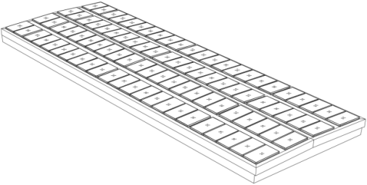
图A.1.1 平天窗
    - 垂直天窗组合斜向天窗见图A.1.2
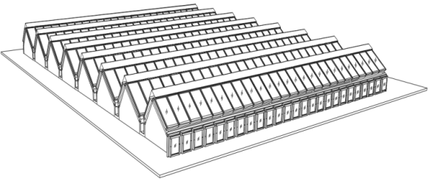
图A.1.2 垂直天窗组合斜向天窗
    - 单坡天窗见图A.1.3
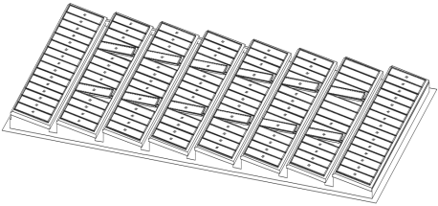
图A.1.3 单坡天窗
    - 双坡天窗见图A.1.4
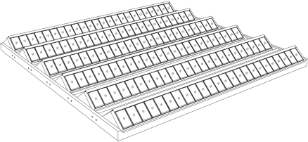
图A.1.4 双坡天窗
    - 采光屋面见图A.1.5
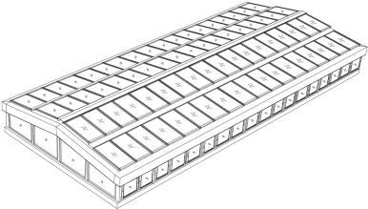
图A.1.5 采光屋面
  - 天窗开启示意图
    - 外悬天窗（链条）见图A.2.1
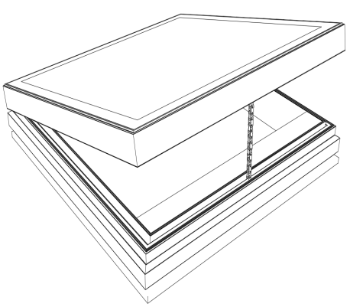
图A.2.1 外悬天窗（链条）
    - 外悬天窗（推杆）见图A.2.2
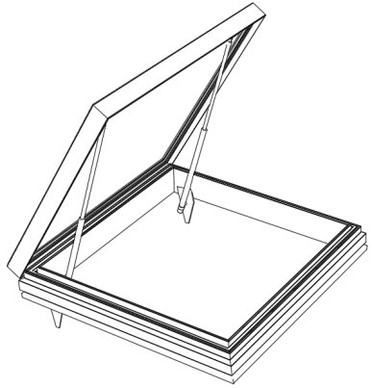
图A.2.2 外悬天窗（推杆）

    - 中悬天窗见图A.2.3
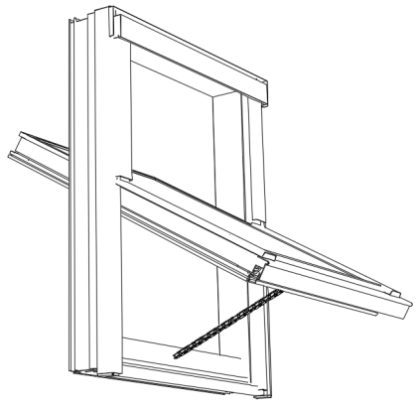
图A.2.3 中悬天窗
    - 对开天窗见图A.2.4
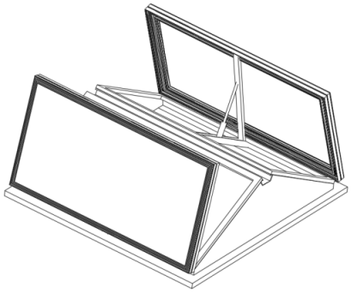
图A.2.4 对开天窗
    - 平推天窗见图A.2.5
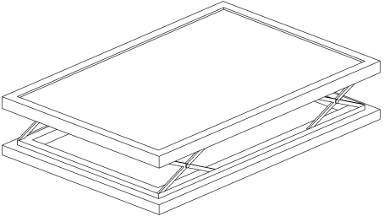
图A.2.5 平推天窗
    - 平移滑动天窗见图A.2.6
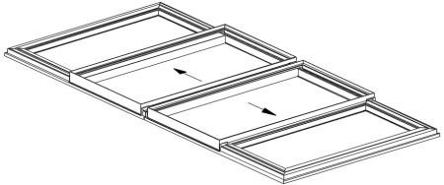
图A.2.6 平移滑动天窗

  - 天窗防风帽示意图
外防风帽见图A.3.1
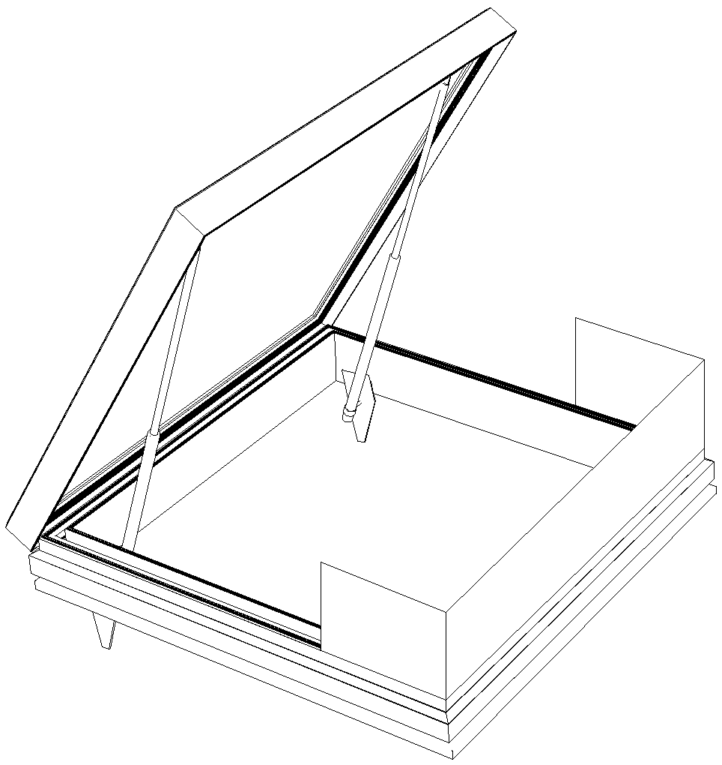
图A.3.1 防风帽

- （规范性）
天窗排烟面积计算方法
  - 范围
本附录适用于各类开启形式的天窗排烟面积计算。采取防风倒灌措施时，应根据实际构造形式，采用实体样品试验方法测试有效排烟面积。
  - 算法
    - 当采用开窗角大于70°的悬窗时，其面积应按窗的面积计算；当开窗角小于或等于70°时，其面积应按窗最大开启时的水平投影面积计算。
    - 当采用百叶窗时，其面积应按窗的有效开口面积计算。窗的有效面积为窗的净面积乘以遮挡系数，根据工程实际经验，当采用防雨百叶时系数取0.6，当采用一般百叶时系数取0.8。
    - 当平推窗设置在顶部时，其面积可按窗的1／2周长与平推距离乘积计算，且不应大于窗面积。
    - 在设计时，必须将这些作为排烟使用的窗设置在储烟仓内。如果中悬窗的下开口部分不在储烟仓内，这部分的面积不能计入有效排烟面积之内。
    - 在计算有效排烟面积时，其开启投影面积计算，见下图，用式（1）计算：
F_{p}＝F_{c}·sinα （1）
式中：
F_{p}——有效排烟面积（m²）；
F_{c}——窗的面积（m²）；
α——窗的开启角度。

- （规范性）
天窗现场淋水渗漏性试验方法
  - 范围
本附录适用于各类天窗的现场淋水试验，通过现场检测，对有渗漏的部分进行修补，最后达到完全阻止渗透的目的。
  - 设备
现场淋水检测装置应包括控制阀、压力表、增压泵、喷嘴和直径19mm水管等，且喷嘴喷出的水应能在被检样品表面形成连续水幕。
B.3 测试范围
现场淋水检测部位应包括窗扇与窗框之间的开启缝、窗框之间的拼接缝、拼樘框与门窗外框的拼接缝以及门窗与窗洞口的安装缝等可能出现渗漏的部位,或其他有可能出现渗漏的部位。天窗的室内部分应便于观察渗漏状况。
  - 试验步骤
    - 调节淋水水压。热带风暴和台风地区水压为160kPa，非热带风暴和台风地区水压应为110kPa。
    - 在室外侧选定检测部位，在距门窗表面0.5m—0.7m处，从下向上沿与门窗表面垂直的方向对准待测接缝进行喷水。喷淋时间应持续5min。
    - 淋水的同时在窗室内侧观察有无渗漏水现象。当连续5min内未发现渗漏水时，可进入下一个待测部位。
    - 依次对选定的部位进行喷淋。对有渗漏水出现的部位应记录其位置。
  - 修补和再测试
    - 对有漏水现象的部位，应进行修补。待充分干燥后，进行再次测试，直到无任何漏水为止。
    - 在完成所有修补工作，且充分干燥后，应按照B.3的步骤重新检测所有接缝。如果仍有漏水，则需进行进一步的修补和再测试，直到所有接缝都能满足要求。

